Программа тура
1
день
Посадка в автобус в любом из перечисленных ниже мест:
- 15.00 - Отправление от ТК «Лазурный» (г. Энгельс, пл. Ленина, д. 3-А).
- 16.00 - Отправление от Краеведческого музея (г. Саратов, ул. Лермонтова, д. 34).
- 16.10 - Отправление от гостиницы «Олимпия» (г. Саратов, ул. Чернышевского, д. 61).
- 16.20 - Отправление из Заводского района - Радуга (г. Саратов, ул. Крымская, д. 2).
- 17.15 - Отправление из Красноармейска - кафе «Машенька» на трассе «Саратов-Волгоград».
- 19.00 - Отправление из Камышина - гипермаркет «Магнит» (г. Камышин, 5-й микрорайон, д. 48-Б).
Время отправления "Саратовское".
Отправление автобуса из Саратова на Кавказ.
2
день
Города:
Пятигорск
Достопримечательности:
Место дуэли Лермонтова и Мартынова, Гора Машук
- Завтрак в кафе по пути.
- Обзорная экскурсия по Пятигорску. Во время экскурсии мы посетим самые знаковые места курорта и Лермонтовские места, ведь прежде всего, Пятигорск - это город Лермонтова. Он побывал здесь пять раз. Уже в детстве Михаила поразила красота этих мест, жители Кавказа с их обычаями и величие двуглавого Эльбруса.
- Мы посетим сквер им. М.Ю.Лермонтова, место дуэли Лермонтова и Мартынова.
- В ходе экскурсии вы попробуете несколько видов минеральной воды: щелочную, углекислую, сероводородную. Природа одарила этот небольшой город редкостным разнообразием минеральных источников. При наличии свободного времени возможен подъем на гору Машук по канатной дороге (по желанию, за дополнительную плату - 400 руб.).
- Обед в кафе.
- Размещение в шикарной гостинице «Маск Отель» 4* в пригороде Пятигорска.
- Свободное время.
- Ночь в отеле.
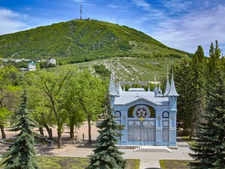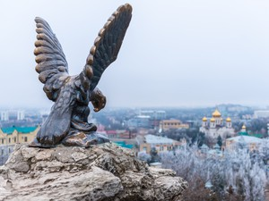
3
день
Города:
Терскол
Достопримечательности:
Гора Эльбрус, Национальный парк "Приэльбрусье", Долина Нарзанов
- Завтрак в гостинице.
- Самый интересный день нашей экскурсии, ведь мы с вами отправляемся в Приэльбрусье, в самое сердце Кавказа, "престолы вечных снегов", где горы "белые, как корабли". Экскурсия без ограничения по возрасту - в ней могут принять участие как просто взрослые туристы, так и родители с детьми, так и пенсионеры.
- Наш маршрут лежит в Кабардино-Балкарскую республику: к горам Чегет, Эльбрус и в долину Нарзанов. Заснеженный холм Эльбруса завораживает и манит своей недоступностью. Этот край отличается живописными пейзажами, прозрачными реками и озерами, чистым горным воздухом. Маршрут идет вдоль Баксанского ущелья, несколько раз пересекая реку Баксан и приводит нас к подножью Эльбруса.
- Прибытие в село Терскол на поляне Азау. Здесь заканчивается автобусный маршрут и начинается подъем на Эльбрус - Седьмое чудо России и самую высокую точку Европы, его высота - 5642 м.
- На склоны Эльбруса мы поднимаемся по канатным дорогам, маршрут разбит на три части. Можно подняться на высоту 3000 м., 3500 м. или 3847 метров. Первые три части канатки - это современные и безопасные кабинки гондольного типа на 6-8 человек. Последние 300 метров нужно преодолеть от станции "Мир" до станции «Гарабаши», сделав небольшой 15-ти минутный перерыв на станции "Мир" для адаптации организма. Канатная дорога оплачивается на месте, по желанию — 3200 руб. Добравшись до вершины вы сможете сделать массу уникальных фотографий, покататься на снегоходах, самостоятельно пообедать, посетить "шерстяной" рынок.
- Спуск к подножью Эльбруса по канатной дороге.
- Обед (по желанию, самостоятельно). Гид подскажет кафе, где можно будет вкусно пообедать.
- Если вы решите не подниматься на Эльбрус и захотите лицезреть его лишь со стороны, то внизу, у подножья горы тоже есть чем заняться: работают всевозможные кафе, рынок, сувенирные магазины.
- А мы с вами отправляемся дальше и вскоре прибудем в следующий пункт нашей программы - Долину Нарзанов.
- Знаменитая Долина Нарзанов - это территория, окруженная сосновыми и березовыми лесами, известная своими источниками минеральных вод, из которых эта минеральная вода выходит в очень больших объемах. Минеральные воды Нарзанов богаты ценными для нашего организма железом, кальцием, магнием, натрием и калием. Поэтому эта поляна в Приэльбрусье оборудована для отдыха - здесь можно перекусить, попить минеральной воды и купить сувениры.
- Возвращение в Пятигорск.
- ВНИМАНИЕ! При неблагоприятной погоде в районе Эльбруса (что бывает очень редко), экскурсия на Эльбрус может быть заменена на экскурсию "Домбай - солнечный край Кавказа"!
- Свободное время.
- Ночь в отеле.
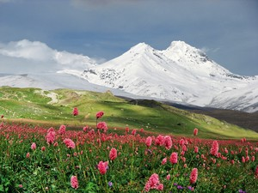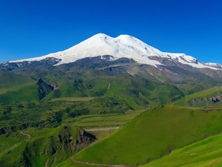
4
день
Города:
Нальчик
Достопримечательности:
Чегемские водопады, Гора Малая Кизиловая, Голубое озеро, Горячий источник "Аушигер"
- Завтрак в гостинице.
- Освобождение номеров.
- В этот день мы посетим одни из самых красивых мест Северного Кавказа!
- Под интересный рассказ экскурсовода два часа переезда до первой остановки пролетят незаметно.
- Остановка в Чегемском ущелье и прогулка по ущелью к знаменитым Чегемским водопадам. Водопады потрясают своей необычностью и прекрасным видом. Они не стекают с гор, они вырываются прямо из скал. Кажется, что из камня падают на землю хрустальные слезы какого-то таинственного огромного существа. Возможно, именно поэтому называют Чегемские водопады «плачущими».
- Переезд в г. Нальчик. Экскурсовод расскажет об истории города и после у вас будет свободное время в городском парке. Можно просто погулять по парку, а при желании подняться по кресельной канатной дороге на гору Малая Кизиловая. С горы открывается панорама на главный кавказский хребет, также здесь находится ресторан «Сасруко» в виде огромной головы рыцаря. Канатная дорога на гору Малая Кизиловая - 400 руб. (по желанию).
- Обед в кафе.
- После обеда мы отправляемся на Голубое озеро — одно из глубочайших озер России. Красота окружающей природы просто зашкаливает! Глубина озера 365 метров, а температура в любое время года +4 градуса. В разную погоду и в разное время года вода в озере принимает различные оттенки от светло-зеленого до черного. Не забудьте фотоаппарат — фотографии получаются просто отличные!
- Ближе к вечеру мы сделаем остановку на горячем источнике «Аушигер». Здесь хорошо «освежиться» после насыщенного экскурсионного дня. Температура воды в источнике +45 градусов. Если вы планируете купаться в источнике необходимо взять с собой купальный костюм. Вход в источник — 300 руб., оплачивается дополнительно (обязательная доплата).
- Вечером - отправление в Саратов.
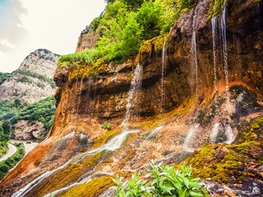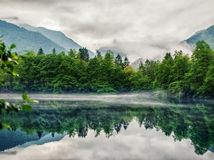
5
день
- Прибытие в Саратов после обеда.

